**Дата: 01.06.2022**

**Клас: 6-А (дівчата)**

**Вчитель: Андрєєва Ж.В.**

**Тема. ДОГЛЯД ЗА ВОЛОССЯМ.**

Прикраса будь-якої жінки - це красиве блискуче волосся. Стан волосся залежить від багатьох чинників – починаючи від правильного харчування до стану нервової системи. Загальний стан здоров'я відразу проявляється на волоссі. Волосся - це справжня комора мінералів: в них містяться цинк, магній, залізо, кремній. Тому, щоб волосся було сильними і здоровими, наша їжа повинна бути багата на ці елементи. Щоб мати здорове волосся, щоденний раціон повинен бути збалансованим і містити норму вітамінів, необхідних для краси волосся (вітаміни А, В, С, Е і омега-3).

Волосся також найбільш важлива частиною тіла, що впливає на наш душевний стан**.** Перефразовуючи класика, можна без перебільшення сказати, що волосся - це дзеркало душі людини.

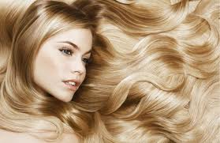

Не відмовляйте собі в овочах і фруктах, свіжій зелені, горіхах і меді протягом усього року. Готуй і пий вітамінні чаї з трав та ягід. Якщо говорити про інші продукти харчування, то бажано як можна рідше вживати газовані напої, жирні продукти і копченості. Необхідно вибудовувати раціон харчування так, щоб завжди дотримуватись розумного балансу і сумісності продуктів харчування.

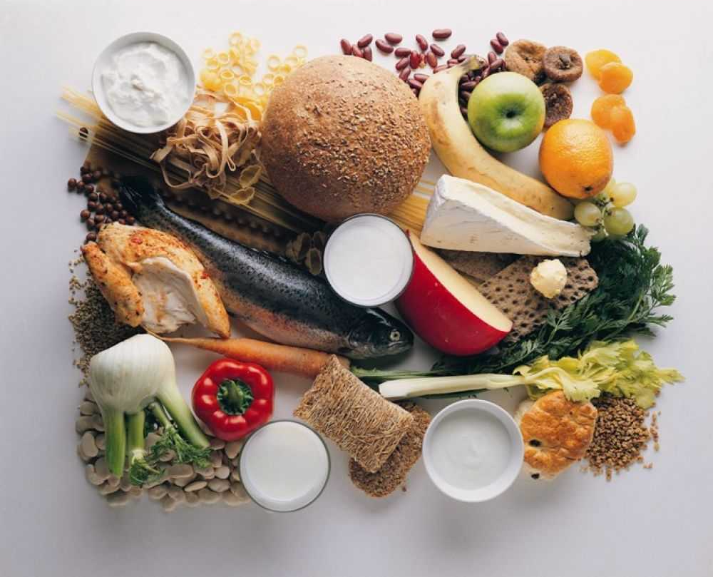

Небезпеки підстерігають волосся на кожному кроці - спека і вітер, жорстка водопровідна вода, укладання гарячим феном, фарбування, хімічні завивки. Все це може призвести до того, що воно може стати ламким, слабким, тьмяним, почати випадати, шкіра голови стане сухою, з'явиться лупа.

Крім того, існують декілька типів волосся. Правильне визначення типу свого волосся - основа ефективності подальшого догляду.

Існує декілька типів волосся:

- **сухий тип**;

**- жирний тип**;

- **змішаний тип**;

- **нормальний тип**.

Також слід **пам’ятати**, що існують правила догляду за волоссям:

1. Вода повинна бути м'якою, тому, що в жорсткій воді завжди є солі, які залишають на волоссі осад.

2. Вода повинна бути теплою, а не гарячою. Взагалі, краще всього, щоб вода була прокип’яченою або хоча б відстояною, щоб з неї вийшов хлор.

3. Для пом'якшення води добре додати до неї харчову соду (на 5 літрів води - чайну ложку).

4. Мити голову необхідно у міру забруднення, але мити — правильно підбираючи відповідний до стану свого волосся шампунь.

5. Після миття волосся треба прополоскати з яким-небудь ополіскувачем, який знімає з волосся залишки миючих засобів, при цьому захищаючи його від шкідливих впливів навколишнього середовища.

6. Фен - це чудово! - Але не для здоров'я волосся, а для економії часу. Краще загортати волосся в підігрітий рушник.

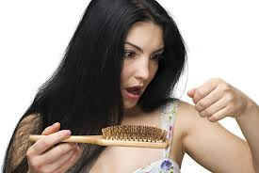

У сучасних торгівельних мережах існує безліч пристосувань для догляду за волоссям: гребінці, щітки, фени, фени-щітки, вирівнювачі, плойки та інші. Та необхідно правильно їх підібрати.

Найпростішими пристосуваннями для догляду за волоссям з давніх часів були гребінці. До сьогодні вони не втратили своєї функції.

Виділяють два основних види гребінців: власне, для розчісування і для укладання.

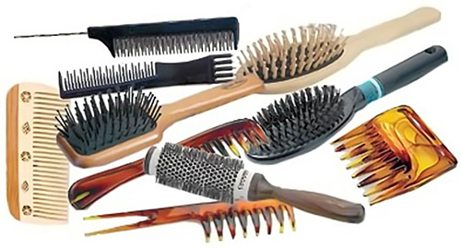

На що потрібно звернути увагу в магазині, вибираючи гребінці?

***- Важливо, щоб вони не травмували шкіру.***

***- Краще, якщо гребінець буде литий або випиляний.***

- ***Зубці пластикових та металевих щіток повинні закруглятися***

***на кінцях, а дерев'яні гребені - бути добре відполірованими.***

***Не забувайте:***

***- Потрібно ретельно доглядати за своїми гребінцями та щітками.***

***- Їх можна мити теплою водою з шампунем для волосся або в розчині харчової соди.***

**Лабораторно-практична робота:**

**«** ***Добір предметів та засобів догляду*** ***за волоссям».***

1. Уважно розгляньте своє волосся.
2. Визначити свій тип волосся.
3. Підберіть шампунь та ополіскувач (маску) для свого типу волосся.

**Зворотній зв’язок:** Human/ ел.пошта[**zhannaandreeva95@ukr.net**](mailto:zhannaandreeva95@ukr.net)